申明javabean对象
Person类：
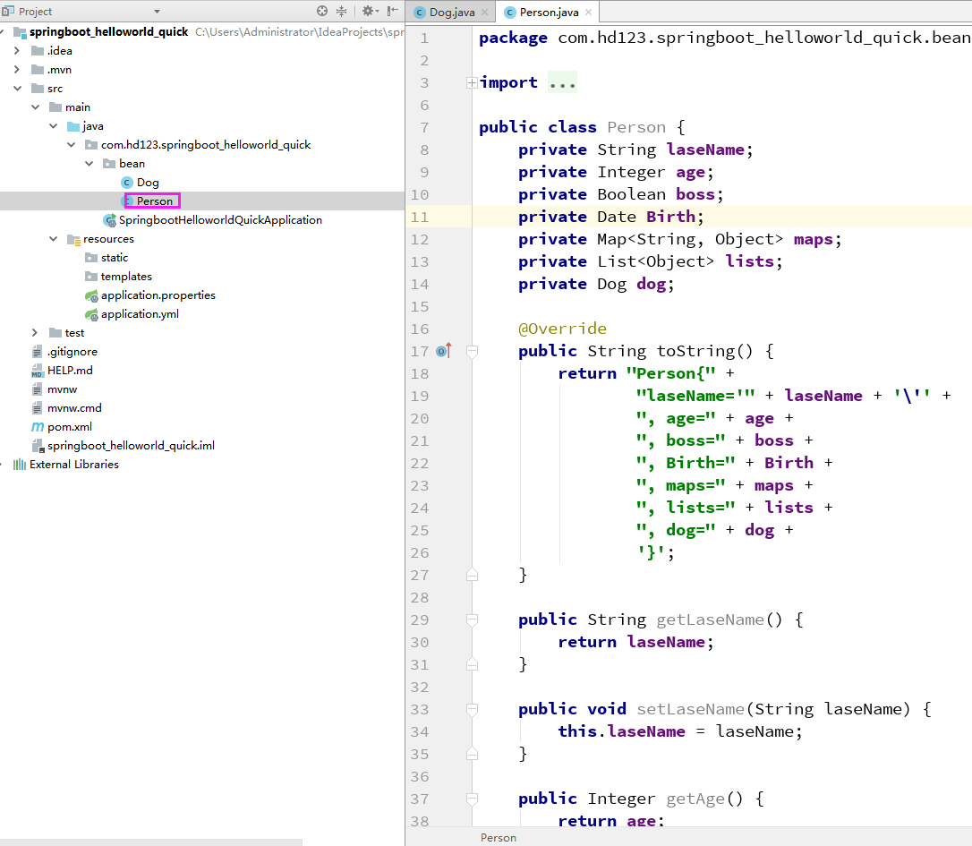
Dog类：
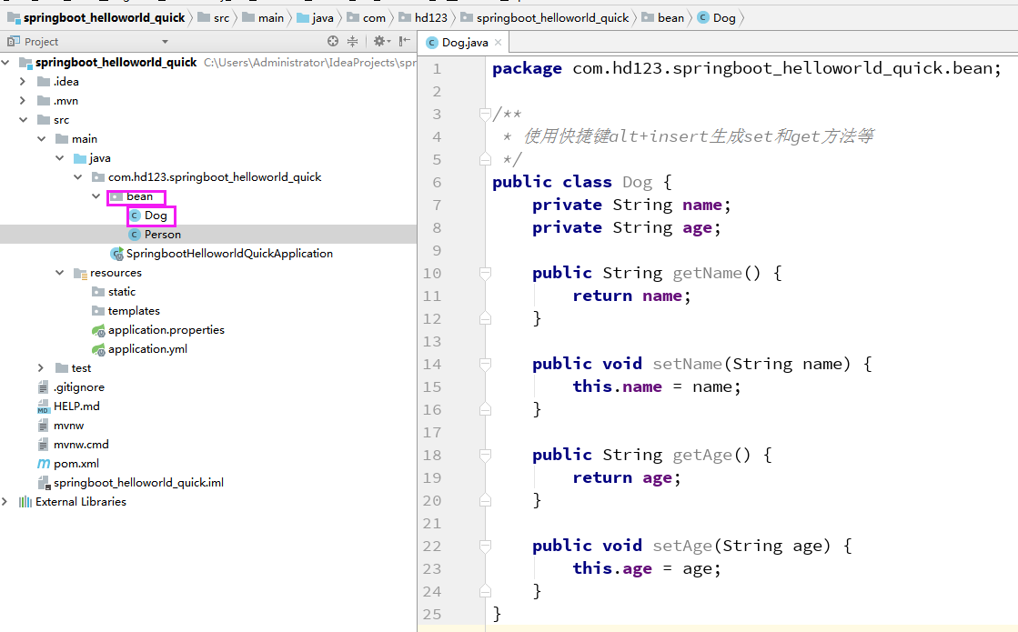

书写配置文件
书写配置文件前，先配置一下插件，配置了这个插件的依赖后书写yml文件就会有提示了：
<dependency>
<groupId>org.springframework.boot</groupId>
<artifactId>spring-boot-configuration-processor</artifactId>
<optional>true</optional>
</dependency>

新建一个application.yml的配置文件：
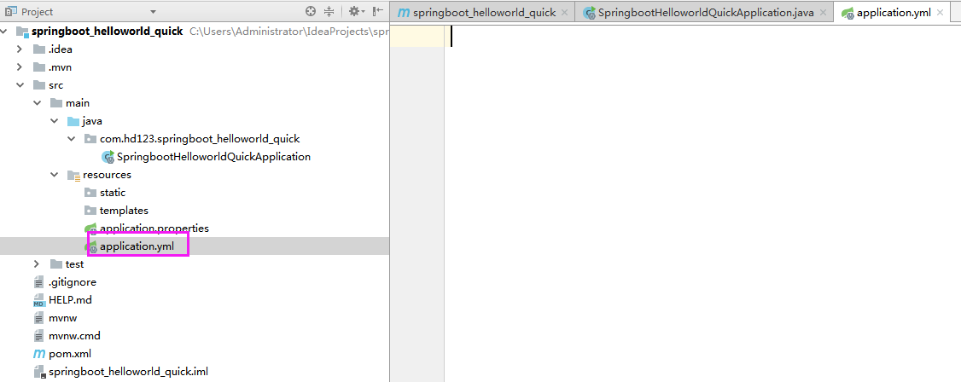
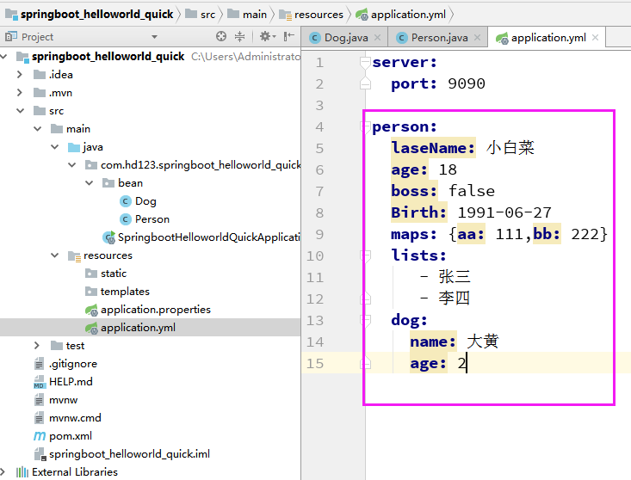

数据绑定
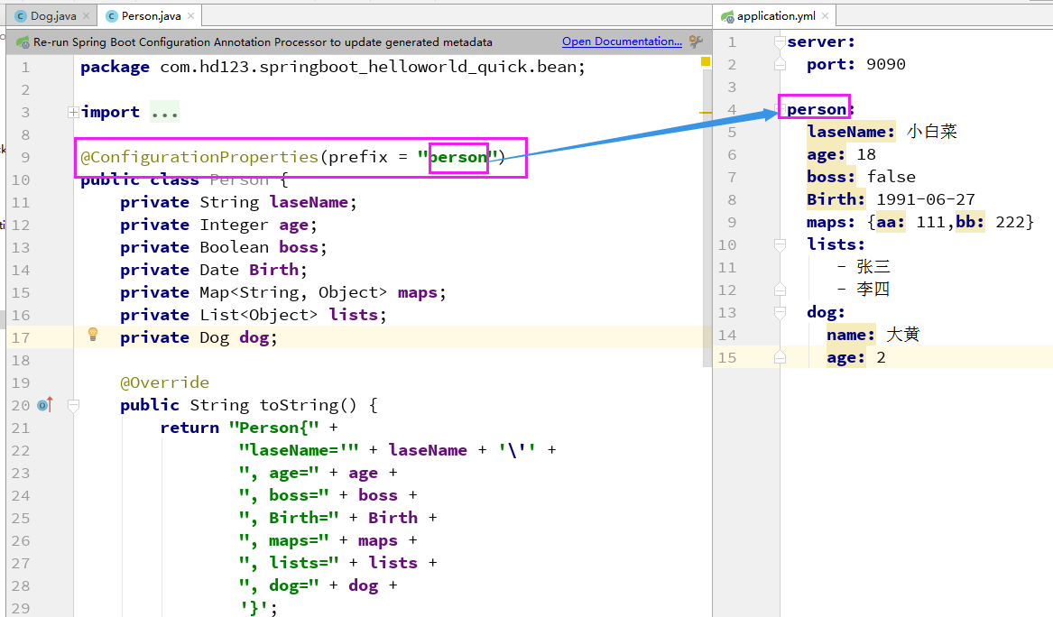

只有在容器中上面这个绑定才会生效
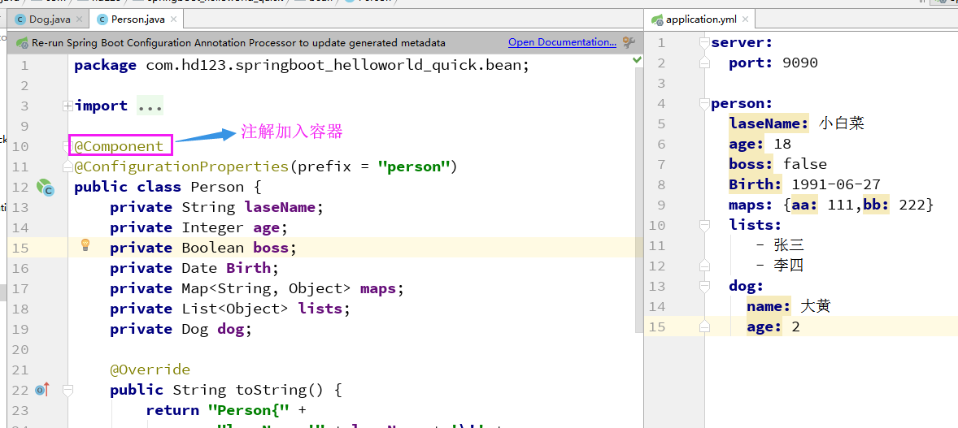

单元测试
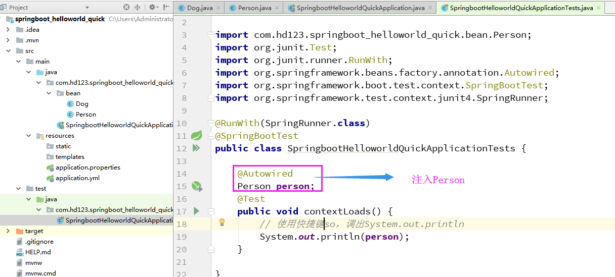

运行结果，控制台中成功打印
